合信创展监控管理系统软件V 1.0

用户手册

深圳市合信创展科技有限公司
2012年9月

目录

1. 前言 2
1.1本章目的 2
1.2文档目标 2
1.3适用范围 2
2. 监控管理系统概要 3
2.1本章目的 3
2.2监控管理系统的模块组成 3
3. 主机监控 4
3.1本章目的 4
3.2主机监控的意义 4
3.3 系统监控项目 5
3.4主机监控节点管理 8
3.5 监控项目管理 19
3.6 监控设备运行状况 27
4. 网络监控 29
4.1本章目的 29
4.2 网络节点管理 30
4.3 监控设备运行状况 39
5. 监控报表 41
5.1本章目的 41
5.2 监控报表的意义 42
5.3 深入监控报表 42
5.4 监控类型报表 42
5.5 监控状态报表 45
5.6 告警级别报表 48
6. 监控日志 50
6.1本章目的 50
6.2 监控日志的意义 51
6.3 深入监控日志 51
6.4 告警日志 51

前言

1.1本章目的
完成了本章的学习，您将能够了解到：
介绍本文档的目的、涉及到的内容及适用群体。

1.2文档目标
本文档主要目标在于帮助管理人员如何使用合信创展监控管理系统软件V1.0为基础设施搭建可预见性的监控服务体系，立足于智能化与人性化的角度对基础设施进行有效地监控管理，为管理人员提供高效的智能告警、性能分性与故障追踪等服务，避免了传统人工轮巡的监控方式，降低维护成本与提高响应速度。

1.3适用范围
本文档适用于相关的系统使用人员、项目开发人员和测试人员。

监控管理系统概要

2.1本章目的
本章主要目标在于让管理用户了解监控管理系统模块组成部分，帮助管理用户有效规划网络布局，提高企业效益。

2.2监控管理系统的模块组成
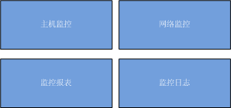
图2-2

监控管理系统主要由 主机监控，网络监控，监控报表，监控日志四个模块组成，各模块职责与功能描述如下：

主机监控：
主机监控是监控管理系统主要关注对象之一，管理用户通过应用程序添加主机监控节点，便可将该节点主机加入监控管理系统当中，当节点各项性能指标(如CPU,Memory,Storage)超过设置阈值后，监控系统便会捕获该信息(系统提供监控捕获策略，避免瞬时值而导致的误报警)，并添加到监控日志与生成监控报表，管理用户只需查看监控日志或监控报表，便可以了解主机设备的状态。同时，监控系统会为智能告警提供可编程接口，使得监控与告警无缝衔接，为业务提供更灵活的实现方式。

网络监控：
网络监控是监控管理系统主要关注对象之一，对网络设备的监控是保障基础设施平稳运作的重要保障。系统主要提供对网络吞吐，包延迟等监控性能指标的监控服务，及时有效地帮助管理用户了解网络设备运行状况，为节点故障分析与排除提供便捷通道。

监控报表：
监控报表是主机监控与网络监控数据有效展现方式，管理用户通过对监控报表的筛选分析，便可宏观地了解当前监控管理系统平台设施运行状况，是分析故障节点与规划有效网络布局的途径之一。

监控日志：
监控日志是监控管理系统主要组成模块之一，主机设备与网络设备的所有监控信息都将记录在日志系统当中，是平台监控数据仓库，管理用户通过监控日志分析能更全面地了解基础设施平台运行状况，从而帮助管理用户因地制宜地规划网络布局与资源使用，提高资源使用效率，降低能源耗损。

主机监控

3.1本章目的
完成本章学习，你将能了解到：
- 主机监控的意义
- 合信创展监控管理系统软件V1.0监控服务项目
3. 如何管理主机监控节点
4. 如何管理监控项目
5. 如何查看监控设备运行情况

3.2主机监控的意义
传统的作业方式往往不能及时有效地反馈设备运行状况信息，用户反馈后再处理问题使得业务系统呆滞而难以接受，人工轮巡又会盲目低效，种种问题使得监控系统的市场需求日益紧迫。
合信创展监控管理系统软件V1.0能为事业单位提供资源统一监控管理，避免人工盲目低效的工作方式，提高用户体验与企业价值。

3.3 系统监控项目
系统内置了CPU,Memory,Storage,Network,Oracle五大常用监控项目，并提供服务应用程序编程接口(API)以满足不同业务环境需求，灵活添加企业应用服务。

CPU监控
CPU监控是所有监控系统所重点关注对象之一，CPU的使用状况是衡量该主机节点系统运行状态的重要性能指标，长时间高负载将会影响客户业务程序，降低企业在客户心目中的形象;而长时间低负载则表明资源被长期闲置，没有得得充分的利用，换句话说，它正在增加企业的能耗。

CPU使用情况是一个很大维度的性能指标，合信创展监控管理系统软件V1.0能对CPU进行更细粒度的性能监控指标，以帮助管理用户快速定位与分析性能瓶颈问题，指标如下：
1.用户使用CPU的情况
CPU运行常规用户进程
CPU运行niced process
CPU运行实时进程
2.系统使用CPU情况
用于I/O管理：中断和驱动
用于内存管理：页面交换
用户进程管理：进程开始和上下文切换
3.WIO：
用于进程等待磁盘I/O而使CPU处于空闲状态的比率
4.CPU的空闲率，除了上面的WIO以外的空闲时间
5.CPU用于上下文交换的比率
6.nice
7.real-time
8.运行进程队列的长度
9.平均负载

不同业务环境对CPU使用情况的需求也不一而衷，合信创展监控管理系统软件V1.0能对主机节点的CPU进行个性化的监控阈值设置，以应对多变的业务需求。

Memory 监控
内存是连接CPU 与存储的通道，在数据交换中起缓冲作用，通过内存数据交换人们便可直接从内存中存取数据而不经过硬盘，提高响应速度。

内存服务监控是所有监控系统所重点关注对象之一，内存的使用状况是衡量该主机节点系统运行状态的重要性能指标，长时间高负载或长时间低负载则表明内存没有合理地利用，此时，我们就应该考虑如何将资源进行更有效的规划，以提高生产效率了。

合信创展监控管理系统软件V1.0对内存提供了四个维度的监控管理项，管理用户可以根据自身业务需要，合理配置内存监控阈值。内存监控项有：
- Memory free
内存空闲率
- Memory share
- Memory buffers
- Memory cache

Storage 监控
存储作为最终的数据仓库，在监控系统中有着不可忽视的作用。
存储的健康状况影响着应用程序能否顺利完成业务操作，合信创展监控管理系统软件V1.0对存储提供以下几个性能监控指标：
性能指标：IOPS、MBPS、缓存命中率、响应时间
故障指标：坏盘，控制器报警、电源风扇等

Network监控
合信创展监控管理系统软件V1.0对网络监控提供以下性能指标：
- 最大掉包率
- 最大延迟

Oracle监控
Oracle 监控是立足于软件层级进行的监控项，系统同样对其它应用级软件提供编程接口，使其可以像Oracle 监控一样，添加到监控体系中。

系统对Oracle 提供以下监控项目：
- 共享池空间情况监控
- 内存排序比率监控
- 当前状态监控
- 数据字典命中率监控
- 数据库坏块监控
- 数据缓冲区命中率监控
- 物理读监控
- 用户表空间监控
- 系统表空间监控
- Latch 命中率监控
- Library 命中率监控
- Rman备份问题个数监控
- 逻辑读监控
- 重做日志切换时间时隔监控

3.4主机监控节点管理

3.4.1 节点添加
打开应用程序设备管理面板，如图3-4-1-1：
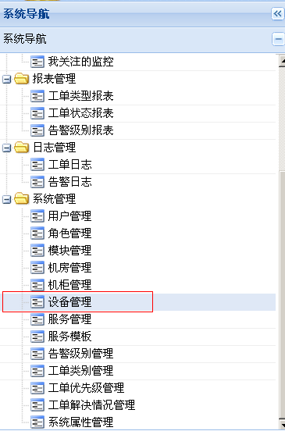
图3-4-1-1

在设备管理面板中点击添加设备，如图 3-4-1-2：
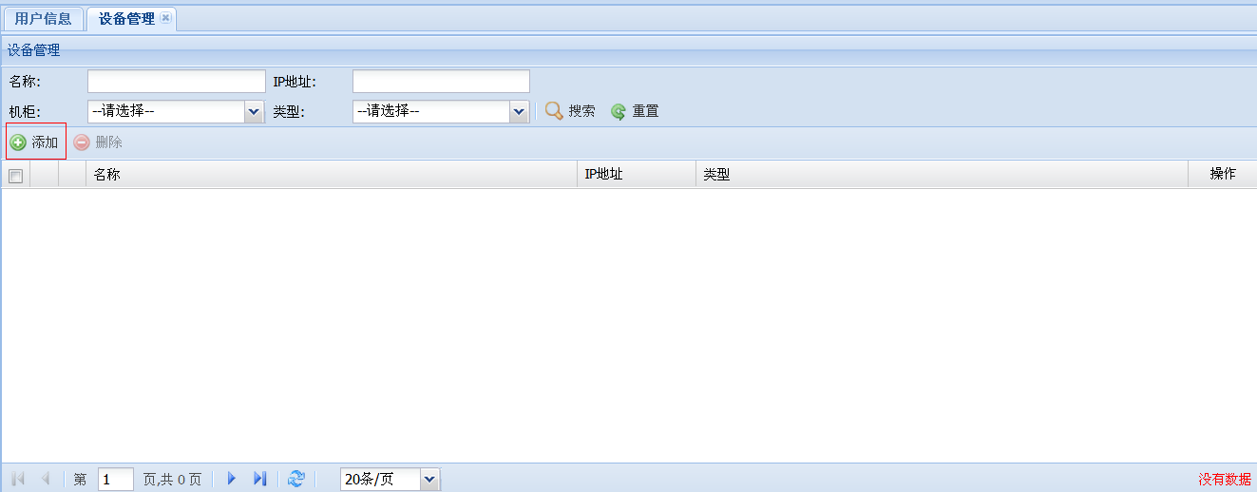
图 3-4-1-2

录入设备信息，如图 3-4-1-3：
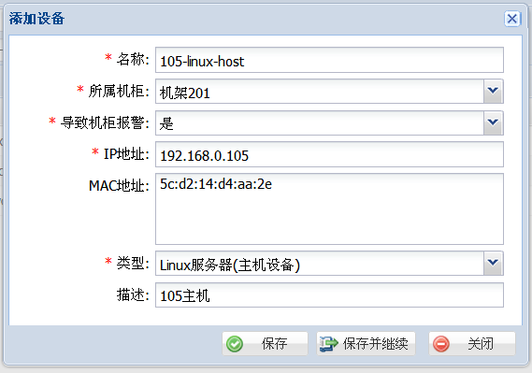
图 3-4-1-3

点击 保存 或 保存并继续
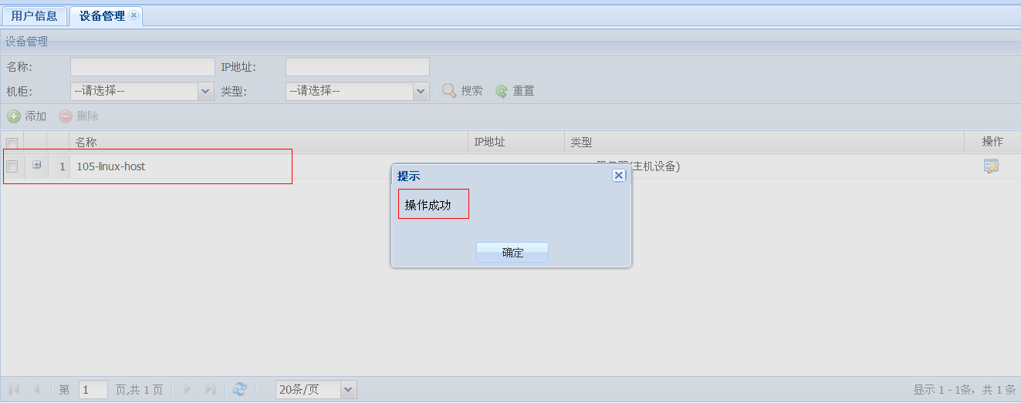

成功后可在面板中看到已经成功添加的设备，如图 3-4-1-4：
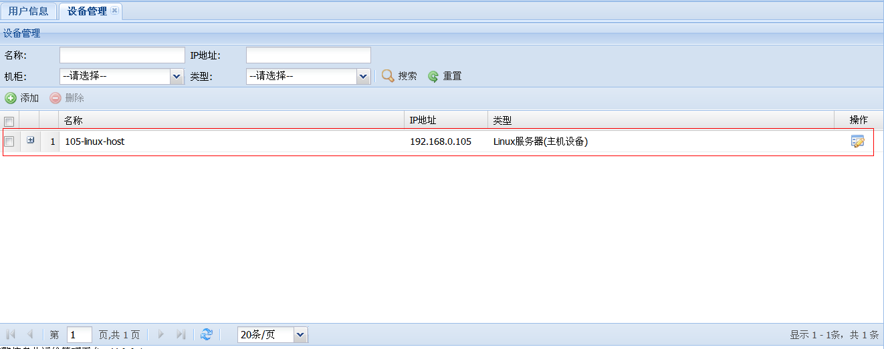
图 3-4-1-4

至此，你已成功添加了一台主机设备。

3.4.2 节点编辑
打开应用程序设备管理面板，如图3-4-2-1：
图3-4-2-1

点击右侧编辑菜单，如图 3-4-2-2：
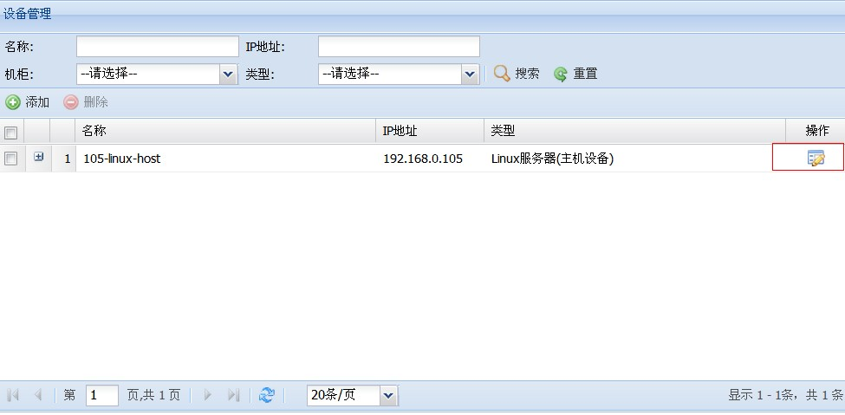
图 3-4-2-2

修改弹出框数据，如图 3-4-2-3：
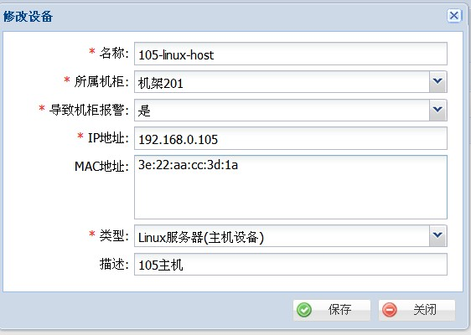
图 3-4-2-3

修改完成后点击 保存，弹出成功菜单则修改成功，如图 3-4-2-4
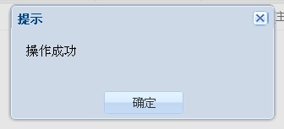
图 3-4-2-4
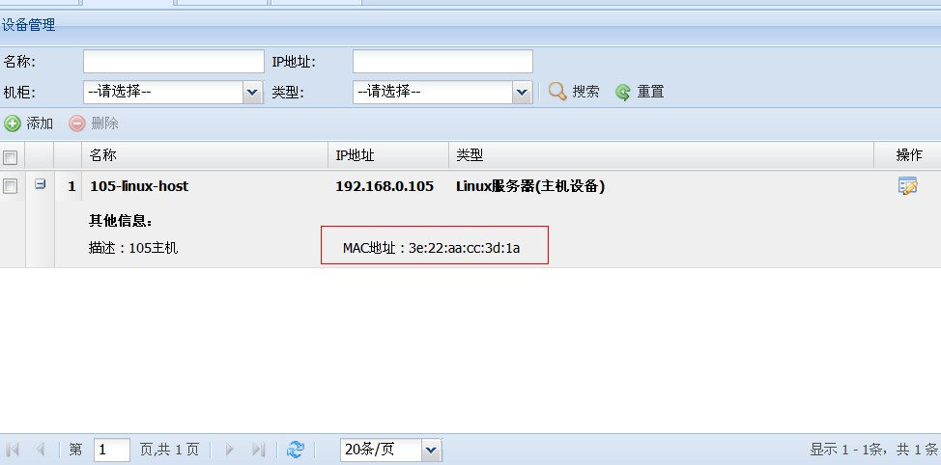

3.4.3 节点删除
打开应用程序设备管理面板，如图3-4-3-1：
图3-4-3-1

选中删除项后点击上侧删除菜单，如图 3-4-3-2：

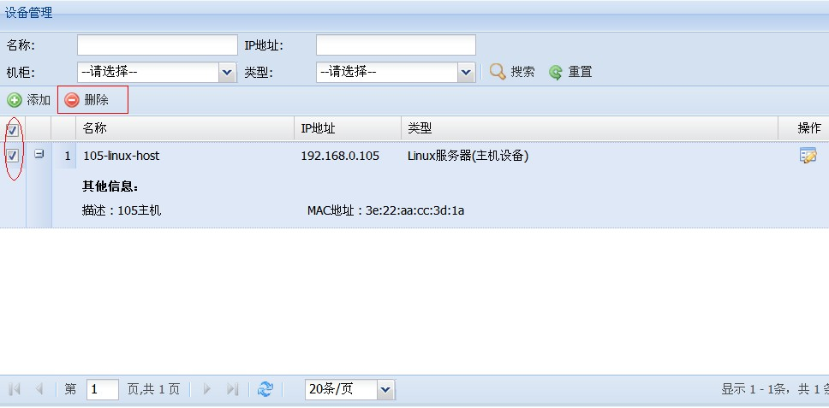
图 3-4-3-2

在弹出窗口中点击确定则删除，取消则取消操作，如图 3-4-3-3
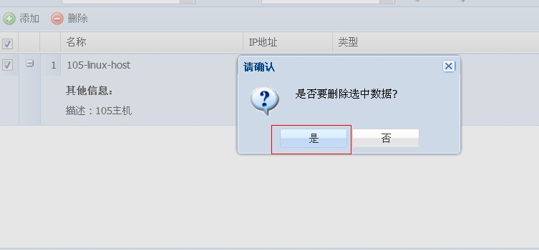
图 3-4-3-3

删除成功后会弹出成功窗口，如图 3-4-3-4
图 3-4-3-4

若该设备存在关联监控项(即服务)，则会弹出类似图 3-4-3-5的信息：
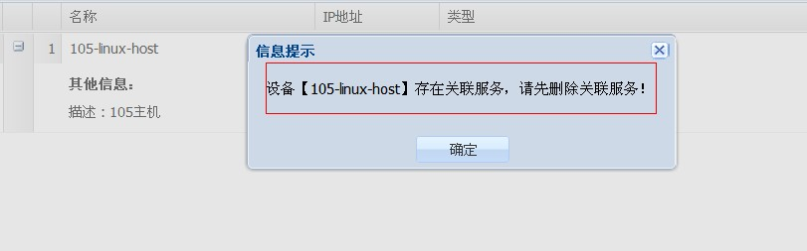
图 3-4-3-5

此时必需先删除关联服务才可以删除设备。

3.4.4 节点搜索
打开应用程序设备管理面板，如图3-4-4-1：
图3-4-4-1

在筛选条件栏中填入相关条件，完成后点击搜索，如图 3-4-4-2：
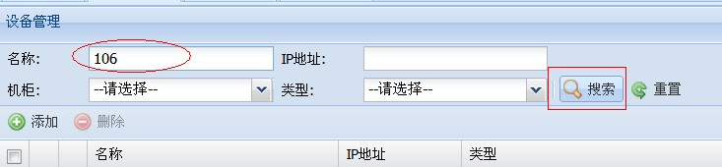
图 3-4-4-2

若无符合条件项则显示为空，如图 3-4-4-3：
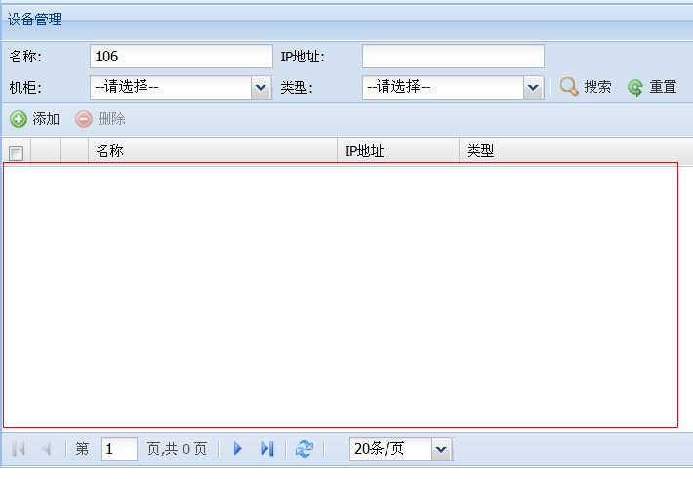
图 3-4-4-3

若存在符合条件项，则显示如图 3-4-4-4：
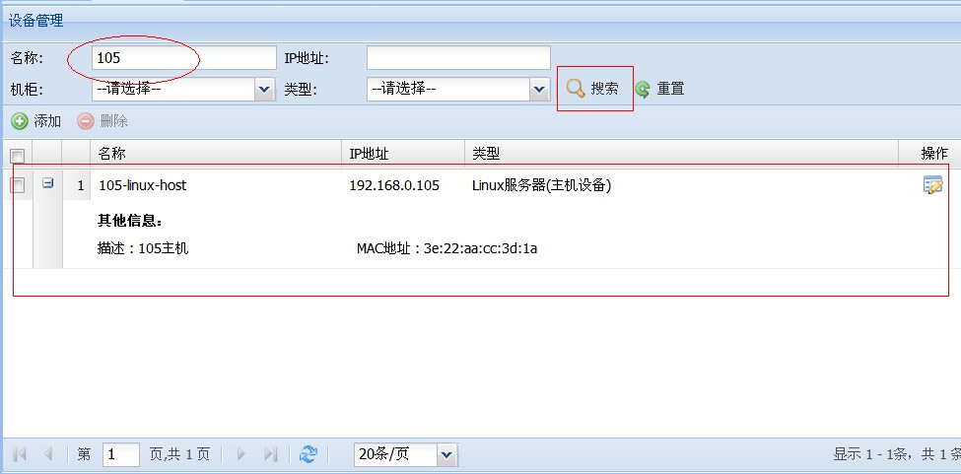
图 3-4-4-4

3.5 监控项目管理
在主机节点添加完成之后，便可以对节点添加监控项目，合信创展监控管理系统软件V1.0将监控项目统称为“服务”，服务项目即监控项目。

3.5.1 监控项目添加
打开服务管理,如图 3-5-1-1：
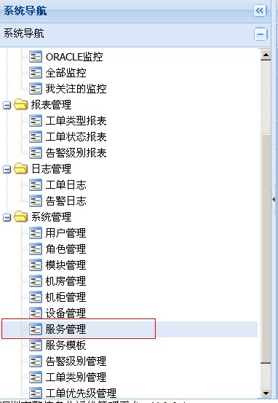
图 3-5-1-1

进行服务管理面板，点击添加,如图3-5-1-2：
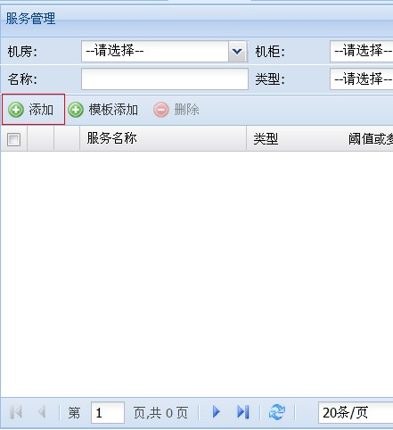
图3-5-1-2

在弹出窗口中填入监控数据，如图 3-5-1-3：
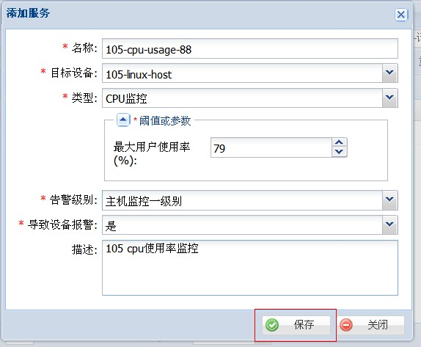

图 3-5-1-3

点击保存，成功后返回信息，如图 3-5-1-4
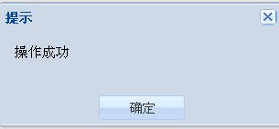
图 3-5-1-4

添加成功后，可以在列表面板中看到数据如图 3-5-1-5
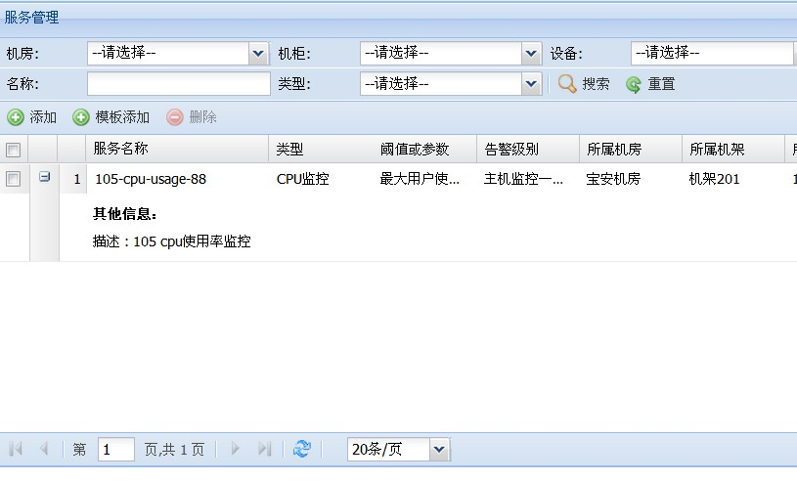
图 3-5-1-5

3.5.2 监控项目修改

打开服务管理,如图 3-5-2-1：
图 3-5-2-1

进行服务管理面板，点击修改图标,如图3-5-2-2：
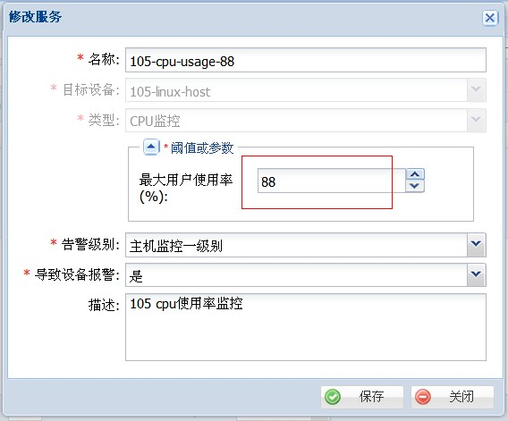
图3-5-2-2

点击保存，刷新列表，成功后可看到图 3-5-2-3：
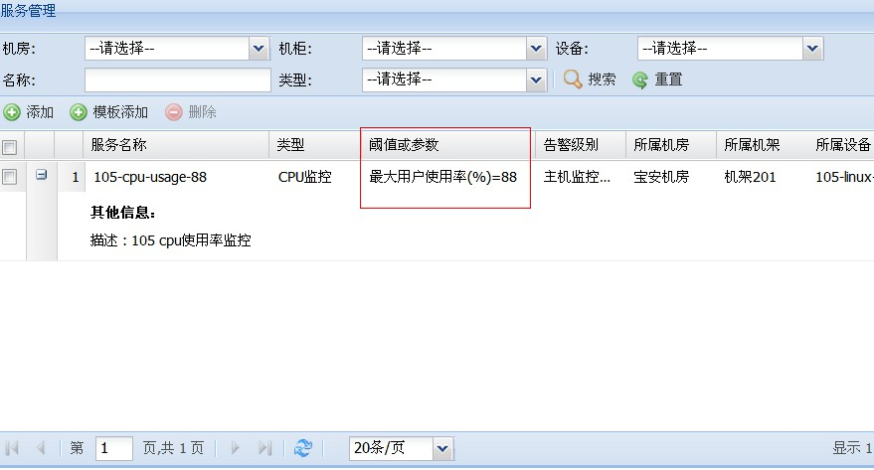
图 3-5-2-3

3.5.3 监控项目删除

打开服务列表，如图 3-5-3-1：
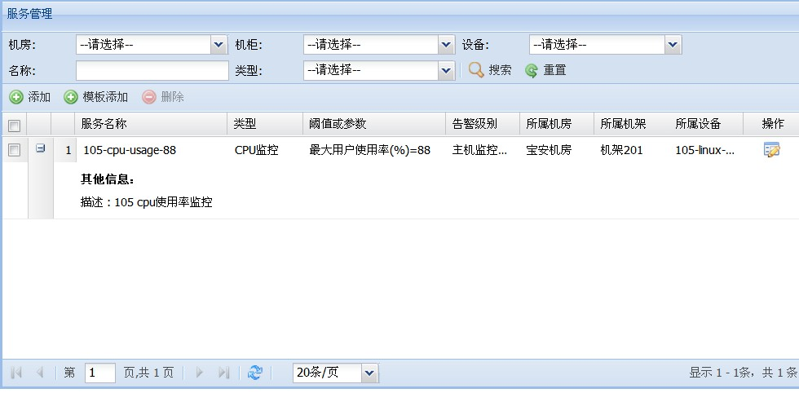
图 3-5-3-1

选中删除项后，点击删除，如图 3-5-3-2：
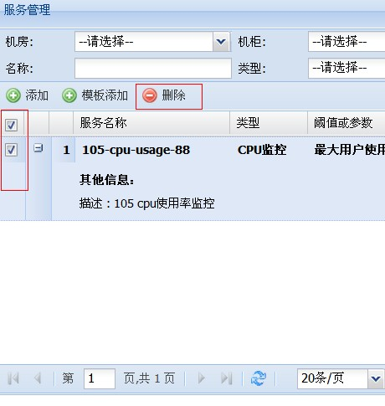
图 3-5-3-2

点击是则删除，否则取消操作，如图 3-5-3-3：
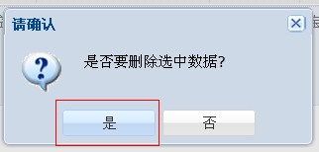
图 3-5-3-3

3.5.4 监控项目搜索
打开服务列表，在搜索栏目中输入搜索条件，如图 3-5-4-1：
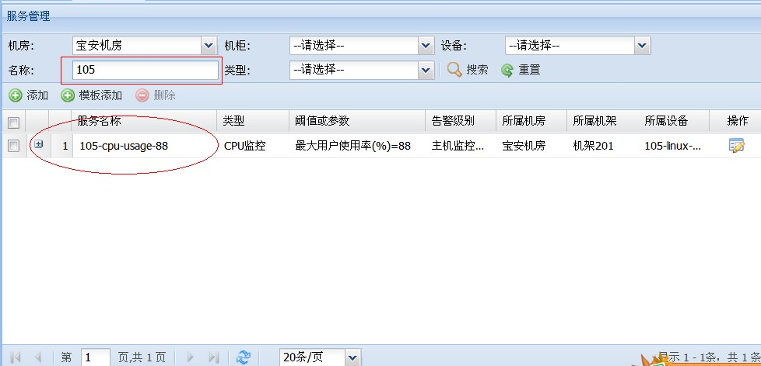
图 3-5-4-1

若无符合条件项则显示为空。

3.6 监控设备运行状况
打开主机设备监控，如图3-6-1：
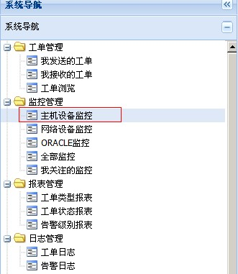
图3-6-1

在主机设备监控面板中，可以看到被监控项的状态信息，如图 3-6-2
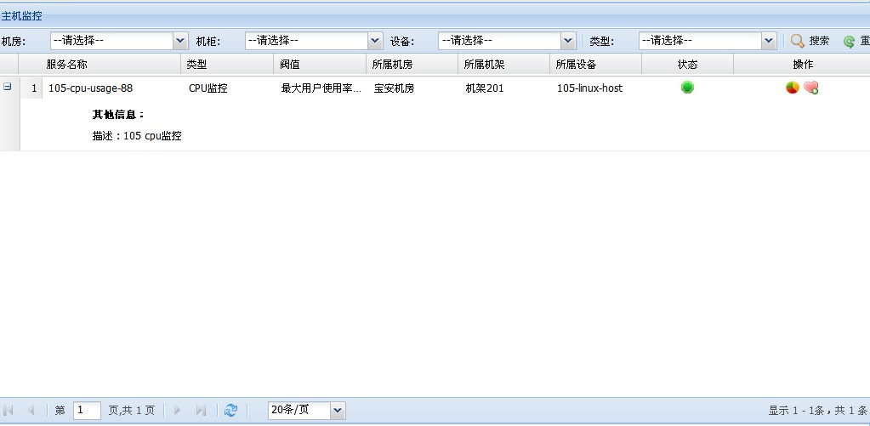
图 3-6-2

3.6.1 搜索监控项
在主机监控搜索栏中输入搜索条件，点击搜索，如图 3-6-1-1 ：
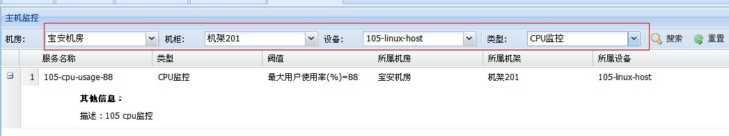
图 3-6-1-1

3.6.2 监控项图表
监控项目详细信息可以在右侧 监控图表 图表中展示，点击 监控图表 图标，如图 3-6-2-1
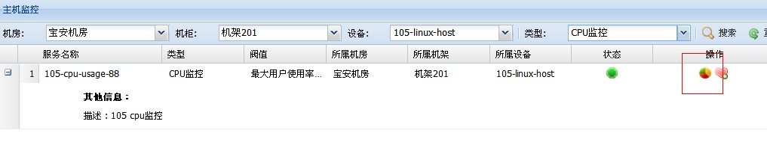
图 3-6-2-1

网络监控

4.1本章目的
完成本章学习，你将能了解到：
1. 如何管理网络节点
2. 如何管理网络监控项目
3. 如何查看网络设备运行情况

4.2 网络节点管理

4.2.1 添加网络节点
打开应用程序设备管理面板，如图4-2-1-1：
图4-2-1-1

在设备管理面板中点击添加设备，如 图4-2-1-2：
图4-2-1-2

录入设备信息，如图4-2-1-3：
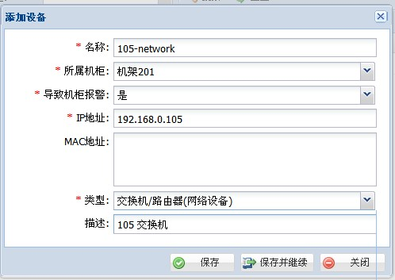
图4-2-1-3

点击 保存 或 保存并继续

成功后可在面板中看到已经成功添加的设备，如图 4-2-1-4 ：
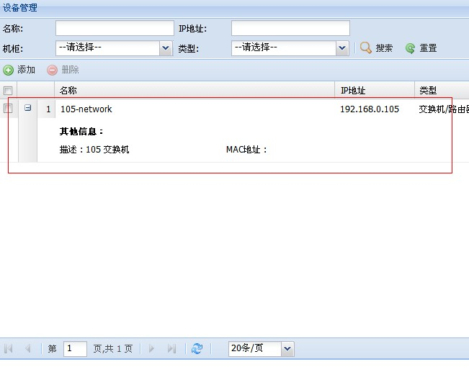
图 4-2-1-4

至此，你已成功添加了一台网络设备。

4.2.2 编辑网络节点
打开应用程序设备管理面板，如图4-2-2-1：
图4-2-2-1

点击右侧编辑菜单，如图 4-2-2-2：
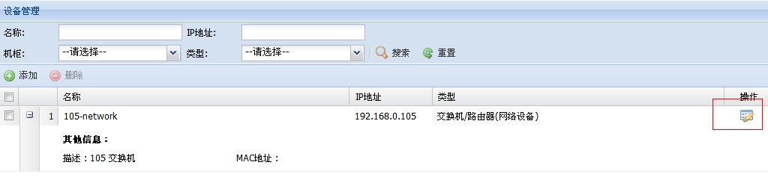
图 4-2-2-2

修改弹出框数据，如图 4-2-2-3：
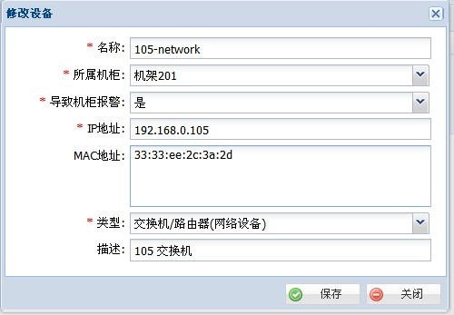
图 4-2-2-3

修改完成后点击 保存，弹出成功菜单则修改成功，如图 4-2-2-4
图 4-2-2-4

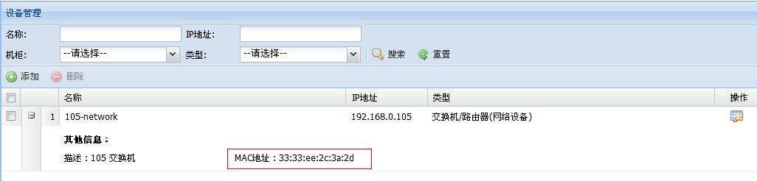

4.2.3 删除网络节点
打开应用程序设备管理面板，如图4-2-3-1：
图4-2-3-1

选中删除项后点击上侧删除菜单，如图 4-2-3-2：

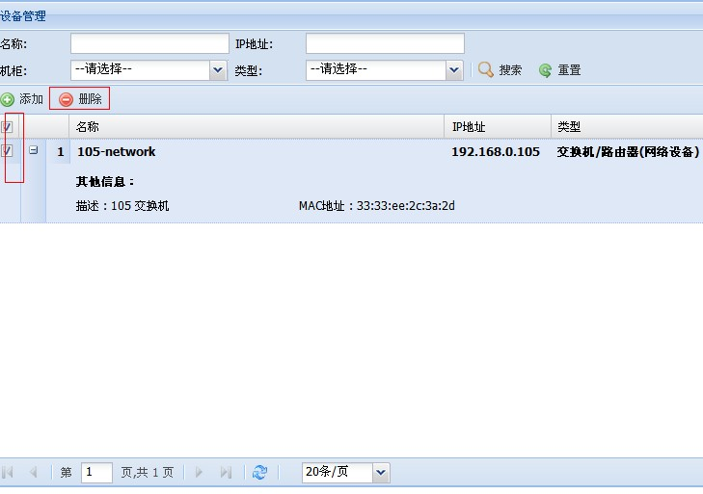
图 4-2-3-2

在弹出窗口中点击确定则删除，取消则取消操作，如图 4-2-3-3
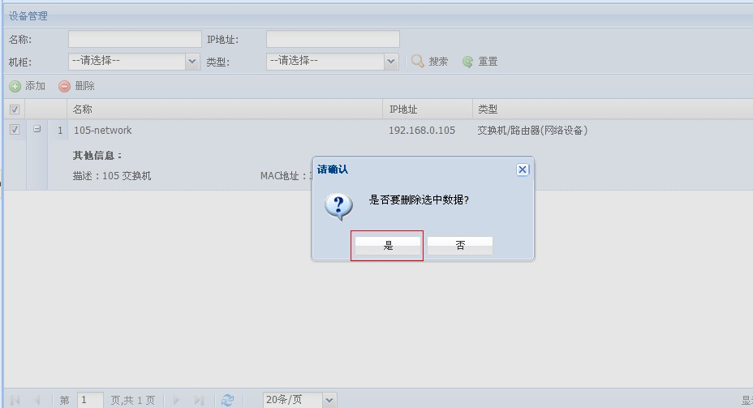
图 4-2-3-3

删除成功后会弹出成功窗口，如图 4-2-3-4
图 4-2-3-4

若该设备存在关联监控项(即服务)，则会弹出类似图 4-2-3-5的信息：
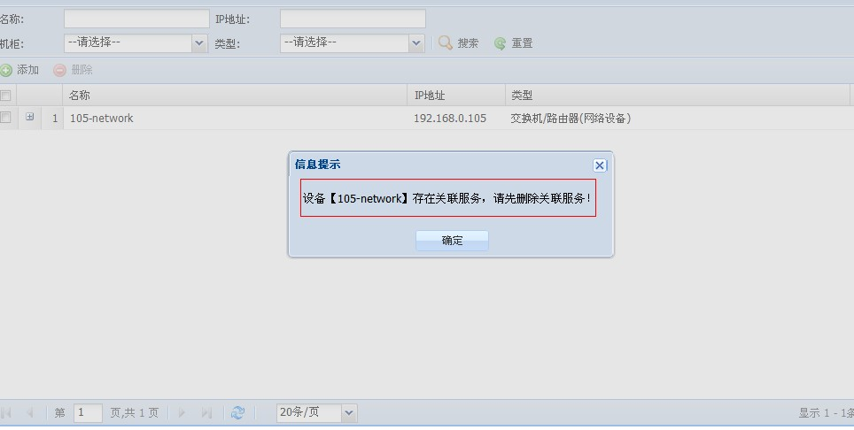
图 4-2-3-5

此时必需先删除关联服务才可以删除设备。

4.2.4 搜索网络节点
打开应用程序设备管理面板，如图4-2-4-1：
图4-2-4-1

在筛选条件栏中填入相关条件，完成后点击搜索，如图 4-2-4-2：
图 4-2-4-2

若无符合条件项则显示为空，如图 4-2-4-3：
图 4-2-4-3

若存在符合条件项，则显示如图 4-2-4-4：
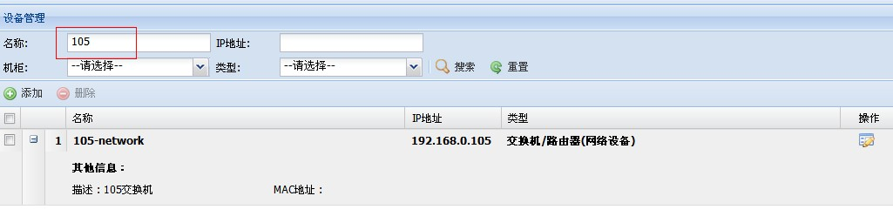
图 4-2-4-4

4.3 监控设备运行状况
打开网络设备监控，如图4-3-1：
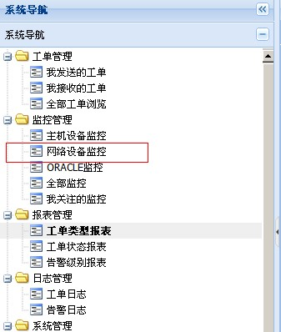
图4-3-1

在网络设备监控面板中，可以看到被监控项的状态信息，如图 4-3-2
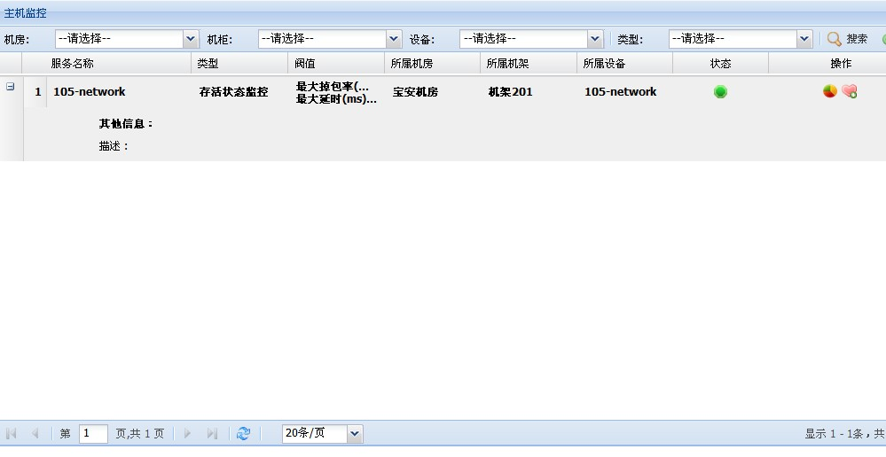
图 4-3-2

4.3.1 搜索监控项
在主机监控搜索栏中输入搜索条件，点击搜索，如图 4-3-1-1 ：
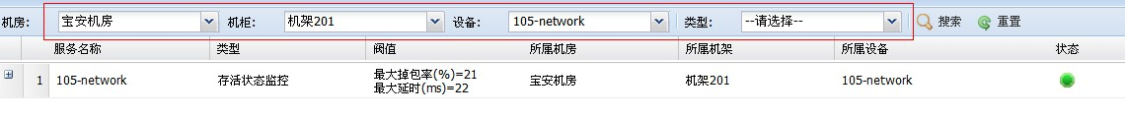
图 4-3-1-1

4.3.2 监控项图表
监控项目详细信息可以在右侧 监控图表 图表中展示，点击 监控图表 图标，如图 4-3-2-1
图 4-3-2-1

监控报表

5.1本章目的
完成本章学习，你将能了解到：
- 监控报表的意义
- 深入监控报表

5.2 监控报表的意义
监控报表是主机监控与网络监控数据有效展现方式，管理用户通过对监控报表的筛选分析，便可宏观地了解当前监控管理系统平台设施运行状况，是分析故障节点与规划有效网络布局的途径之一。

5.3 深入监控报表
合信创展监控管理系统软件V1.0监控报表主要从监控类型，运行状态，告警级别三个维度出发，为管理人员提供通用的报表模板：
- 监控类型报表(主机监控,网络监控)
合信创展监控管理系统软件V1.0监控对象为主机与网络，系统通过分析主机与网络监控数据，将结果通过类型分类，为管理用户提供更细粒度的监控数据。
- 监控状态报表(告警,正常)
监控系统会定时向被监控节点发送请求信息，从而获得节点运行状态。监控报表根据节点状态进行筛选分类，为管理用户提供设备状态类型报表。
- 告警级别报表
告警级别报表是合信创展监控管理系统软件V1.0与业务告警系统融合的产物，系统通过告警级别类型，为监控平台与告警业务实现平衡对接，也是监控系统一大亮点之一。

5.4 监控类型报表
点击导航菜单进入监控类型报表，如图 5-4-1
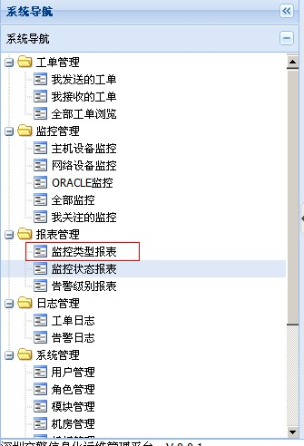
图 5-4-1

在右侧功能面板中，可看到监控系统为平台生成的监控类型报表，如图 5-4-2
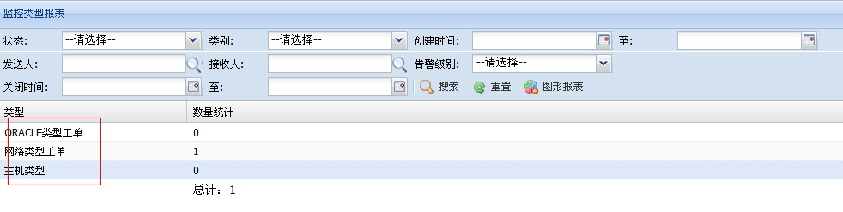
图 5-4-2

面板上侧是报表条件过滤栏，如图 5-4-3
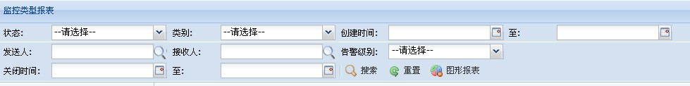
图5-4-3

通过丰富的条件过滤器，帮助管理用户进行更精确的业务定位。

输入报表条件，进行类型报表搜索，如图 5-4-4
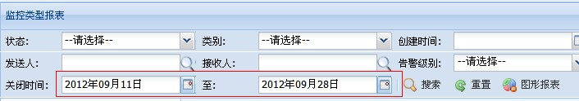
图 5-4-4

点击搜索，便可生成类似图 5-4-5 的类型报表：
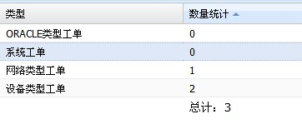
图 5-4-5

直观的报表展现，点击 功能按钮，便可对当前报表进行图表方式展现，如图5-4-6

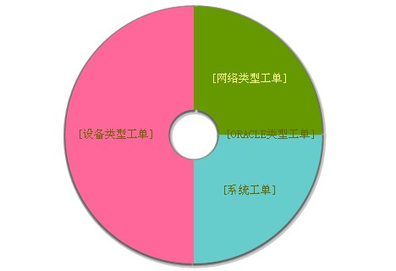
图5-4-6

5.5 监控状态报表
点击导航菜单进入监控状态报表，如图 5-5-1
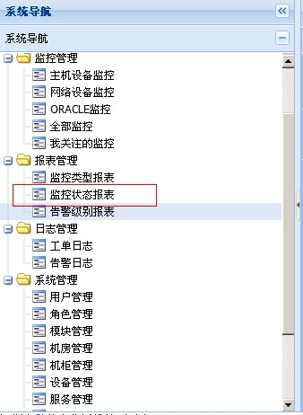
图 5-5-1

在右侧功能面板中，可看到监控系统为平台生成的监控状态报表，如图 5-5-2
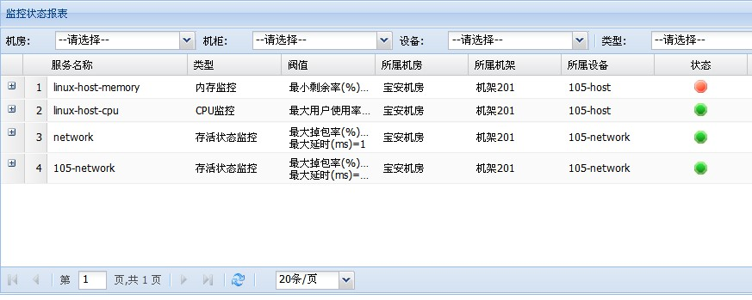
图 5-5-2

面板上侧是报表条件过滤栏，如图 5-5-3
图5-5-3

通过丰富的条件过滤器，帮助管理用户进行更精确的业务定位。

输入报表条件，进行状态报表搜索，如图 5-5-4
图 5-5-4

点击搜索，便可生成类似图 5-5-5 的状态报表：
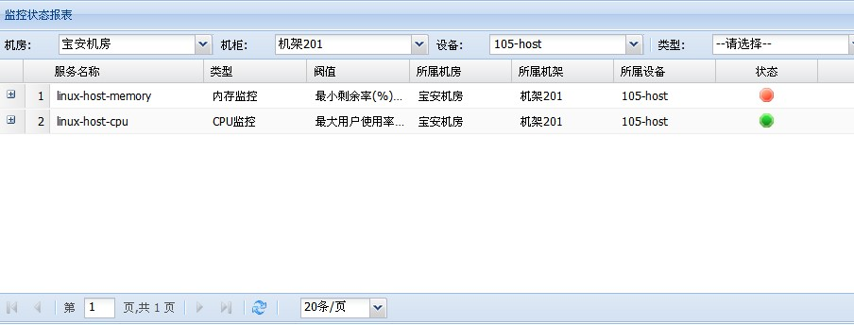
图 5-5-5

直观的报表展现，点击 功能按钮，便可对当前报表进行图表方式展现，如图5-5-6

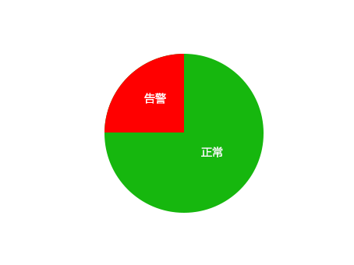
图5-5-6

5.6 告警级别报表
点击导航菜单进入告警级别报表，如图 5-6-1
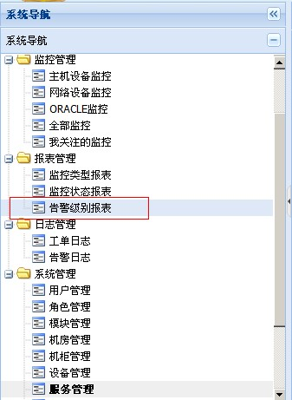
图 5-6-1

在右侧功能面板中，可看到监控系统为平台生成的告警级别报表，如图 5-6-2
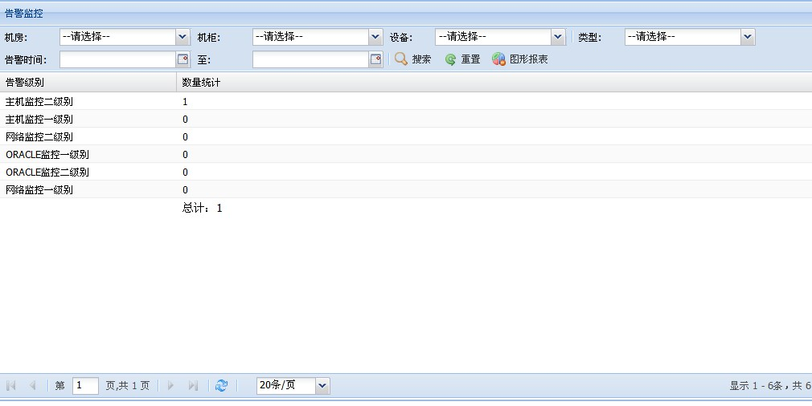
图 5-6-2

面板上侧是报表条件过滤栏，如图 5-6-3
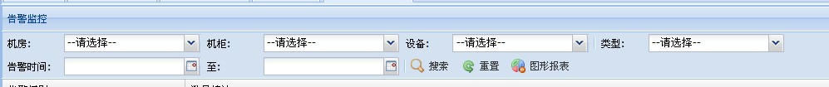
图5-6-3

输入报表条件，进行告警级别报表搜索，如图 5-6-4
图 5-6-4

点击搜索，便可生成类似图 5-6-5 的类型报表：
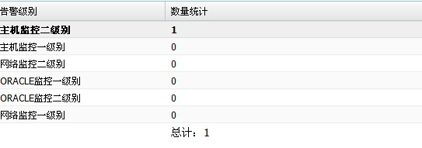
图 5-6-5

监控日志

6.1本章目的
完成本章学习，你将能了解到：
1. 监控日志的意义
2. 深入监控日志

6.2 监控日志的意义
监控日志是监控系统最全面的记录存储仓库，通过对监控日志分析，管理用户可以深入性地了解管理系统平台设施运行状况，是分析故障节点与规划有效网络布局的有效途径之一。

6.3 深入监控日志
合信创展监控管理系统软件V1.0监控日志主要从监控状态进日志类型进行划分，通过区分设备正常与告警的不同状态，为管理用户提供日志监控分析途径。

6.4 告警日志
点击右侧功能菜单，进入告警日志，如图 6-4-1
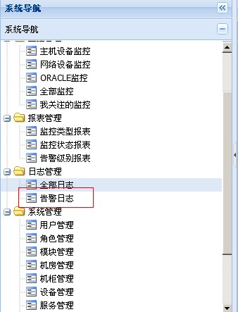
图 6-4-1

进入功能面板项，得到如图 6-4-2页面
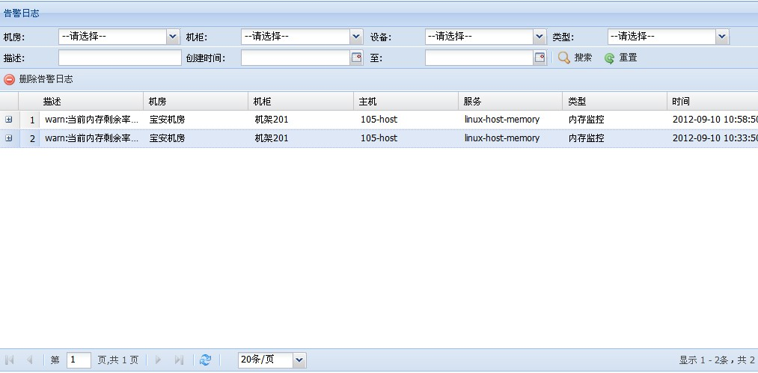
图6-4-2

告警日志上侧为条件过滤栏，帮助管理用户更准确地定位告警日志，如图 6-4-3
图 6-4-3

下侧为内容列表，如图 6-4-4

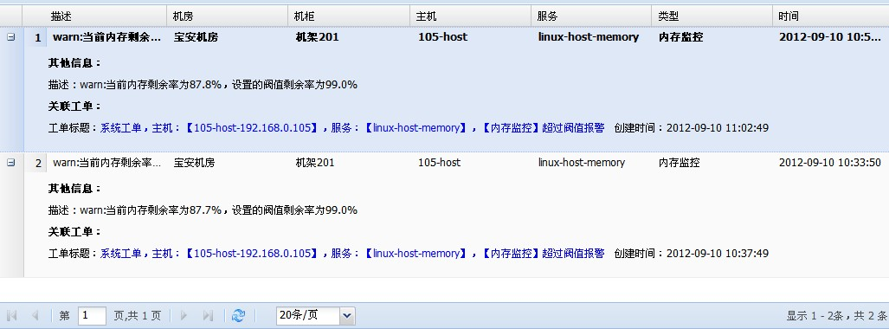
图 6-4-4

输入过滤条件，如图 6-4-5
图 6-4-5

点击搜索，可以搜索符合条件的条目，如图 6-4-6

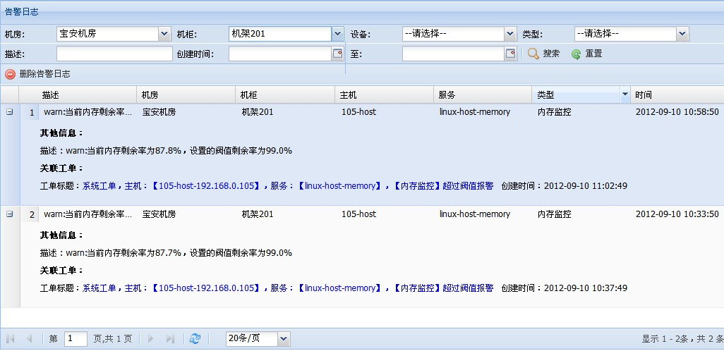

图6-4-6

监控系统会实时地对监控平台进行监控而产生大量的数据写入，合信创展监控管理系统软件V1.0监控日志模块允许管理用户设置日志处理策略，更人性化地帮助管理人员维护大量的日志文件，如：管理用户可以设置平台日志系统定时进行日志备份，清理等工作，避免系统因大量监控日志而导致存储瓶颈问题。

管理用户也可以在操作面板中手动清理日志，点击删除告警日志按钮，如图 6-4-7
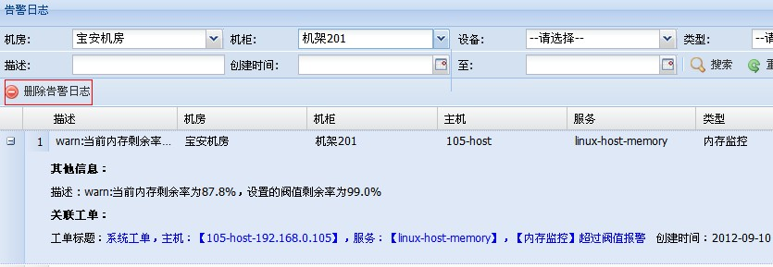
图 6-4-7

在弹出窗口中选中删除全部，则删除全部告警日志，如图 6-4-8
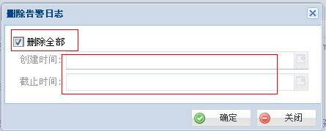
图 6-4-8

确认后则删除相应数据 。

